Российский университет транспорта (МИИТ)
Институт транспортной техники и систем управления
Кафедра «Управление и защита информации»

Задание №3
по теме «Технология локального подключения фреймворков»
по дисциплине «Web-программирование»

Выполнил:
Студент группы ТКИ-542
Пономарев А.Д.
Дроздов А.Д.

Проверил:
Доцент кафедры УиЗИ, к.т.н., с.н.с
Сафронов Ф.И.
Москва 2024
Оглавление
1. Цель работы 3
2. ФОРМУЛИРОВАКА ЗАДАЧИ 3
3. Технология локального подключения фреймворка 3
4. Таблица соответствия переменных и методов, используемых в web-приложениях 3
5. Пункт 1 3
5.1. Код web-приложения 4
5.2. Результат отображения в браузере 4
6. пункт 2 4
6.1. Код web-приложения 4
6.2. Результат отображения в браузере 4
7. Пункт 3 4
7.1. Код web-приложения 4
7.2. Результат отображения в браузере 4
7.3. Сеть петри для 3 пункта 4
8. ПУНКТ 4 4
8.1. Код web-приложения 4
8.2. Результат отображения в браузере 4
8.3. Сеть петри для 4 пункта 4
9. вывод по работе 4

- Цель работы
Освоить навыки создания простых локальных одностраничных web-приложений под управлением Фреймворка Vue.js на языке JavaScript.

- ФОРМУЛИРОВАКА ЗАДАЧИ
Разработать четыре простых локальных одностраничных web-приложение под управлением фреймворка Vue.js на языке JavaScript в соответствии с указаниями к заданию.

- Пункт 1 (Web-страница 1)
  - Код web-приложения
<!DOCTYPE html>
<html lang="en">
<head>
<meta charset="UTF-8">
<meta name="viewport" content="width=device-width, initial-scale=1.0">
<title>LSPWA with Vue.js</title>
<script src="https://cdn.jsdelivr.net/npm/vue@2"></script>
</head>
<body>
<div id="app">
<input v-bind:type="inputType"
v-bind:src="imageSrc"
v-bind:height="imageHeight"
v-bind:style="borderStyle">
</div>
<script>
new Vue({
el: '#app',
data: {
inputType: 'image',
imageSrc: 'vue.png',
imageHeight: '100px',
borderStyle: 'border: 5px dashed black;'
}
});
</script>
</body>
</html>

  - Результат отображения в браузере
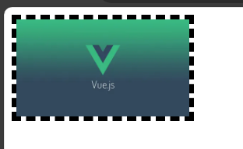
- Результат выполнения пункта 1
- пункт 2 (Web-старница 2)
  - Код web-приложения
<!DOCTYPE html>
<html lang="ru">
<head>
<meta charset="UTF-8">
<meta name="viewport" content="width=device-width, initial-scale=1.0">
<title>Смена маркеров списка</title>
</head>
<body>
<div id="app">
<button v-on:click="changeMarker">Сменить маркер списка</button>
<ul :style="{ listStyleType: currentMarker }">
<li>РУТ (МИИТ)</li>
<li>ИТТСУ</li>
<li>ИЭФ</li>
<li>ИУЦТ</li>
<li>ИПСС</li>
<li>АБП</li>
<li>ВИШ</li>
<li>ИМТК</li>
<li>АВТ</li>
<li>АДХ</li>
</ul>
</div>

<script src="https://cdn.jsdelivr.net/npm/vue@2"></script>
<script>
new Vue({
el: '#app',
data: {
markers: ['decimal', 'circle', 'square',
'disc', 'decimal-leading-zero', 'lower-alpha',
'lower-greek', 'upper-alpha', 'upper-latin'],
currentMarkerIndex: 0 },
computed: {
currentMarker() { return this.markers[this.currentMarkerIndex]; }
},
methods: {
changeMarker() {
this.currentMarkerIndex = (this.currentMarkerIndex + 1) % this.markers.length; }
}
});
</script>
</body>
</html>

  - Результат отображения в браузере
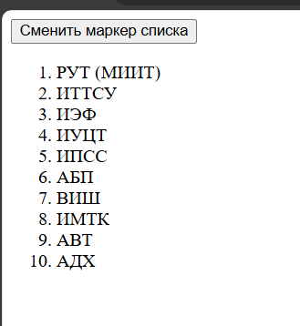
- Результат выполнения пункта 2
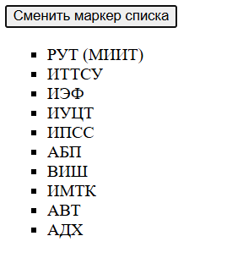
- Результат выполнения пункта 2

- Пункт 3
  - Код web-приложения
<!DOCTYPE html>
<html lang="ru">
<head>
<meta charset="UTF-8">
<meta name="viewport" content="width=device-width, initial-scale=1.0">
<title>Опросник</title>
</head>
<body>
<div id="app">
<h1>Опросник на тему "Общая культура"</h1>

<div class="question" v-for="(question, index) in questions" :key="index">
<h3>{{ question.text }}</h3>
<div v-for="(answer, answerIndex) in question.answers">
<label>
<input
type="radio"
:value="answerIndex"
v-model="responses[index]"
/>
{{ answer }}
</label>
</div>
</div>

<button v-on:click="calculateResult">Проверить результат</button>
<button v-on:click="resetSurvey">Сбросить ответы</button>
<button v-on:click="closeWindow">Закрыть страницу</button>

<div v-if="result !== null">
<h3>Ваш результат: {{ result }}%</h3>
</div>
</div>

<script src="https://cdn.jsdelivr.net/npm/vue@2"></script>
<script>
new Vue({
el: '#app',
data: {
questions: [
{ text: 'Столица Франции?', answers: ['Берлин', 'Лондон', 'Париж', 'Рим'], correct: 2 },
{ text: 'Кто написал "Войну и мир"?', answers: ['Достоевский', 'Толстой', 'Чехов', 'Пушкин'], correct: 1 },
{ text: 'Сколько планет в Солнечной системе?', answers: ['8', '9', '7', '6'], correct: 0 },
{ text: 'Кто открыл Америку?', answers: ['Колумб', 'Вашингтон', 'Портос', 'Робин Гуд'], correct: 0 },
{ text: 'Какой элемент имеет символ O?', answers: ['Золото', 'Кисород', 'Серебро', 'Углерод'], correct: 1 },
{ text: 'На каком языке говорят в Бразилии?', answers: ['Испанский', 'Португальский', 'Французский', 'Итальянский'], correct: 1 },
{ text: 'Сколько стихов в рубае?', answers: ['2', '3', '4', '5'], correct: 2 },
{ text: 'Какой океан самый большой?', answers: ['Индийский', 'Тихий', 'Атлантический', 'Северный Ледовитый'], correct: 1 },
{ text: 'Кто был первым человеком в космосе?', answers: ['Гагарин', 'Нейл Армстронг', 'Алан Шепард', 'Юрий Гагарин'], correct: 3 },
{ text: 'Какой континент самый маленький?', answers: ['Африка', 'Австралия', 'Европа', 'Южная Америка'], correct: 1 }
],
responses: Array(10).fill(null),
result: null
},
methods: {
calculateResult() {
let correctAnswers = 0;
this.questions.forEach((question, index) => {
if (this.responses[index] === question.correct) {
correctAnswers++;
}
});
this.result = (correctAnswers / this.questions.length) * 100;
},
resetSurvey() {
this.responses = Array(10).fill(null);
this.result = null;
},
closeWindow() { window.close(); }
}
});
</script>
</body>
</html>

  - Результат отображения в браузере
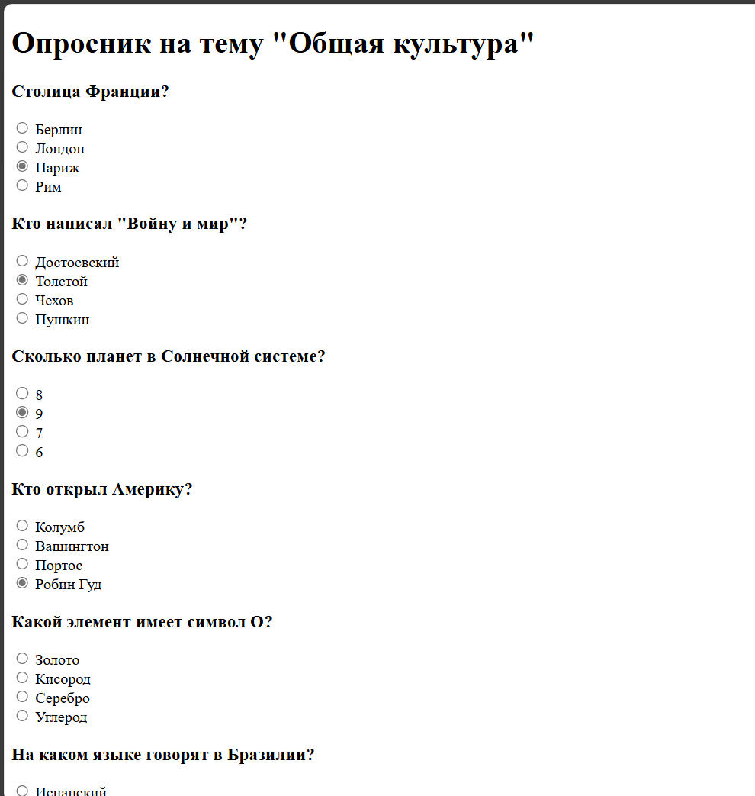
- Результат выполнения пункта 3
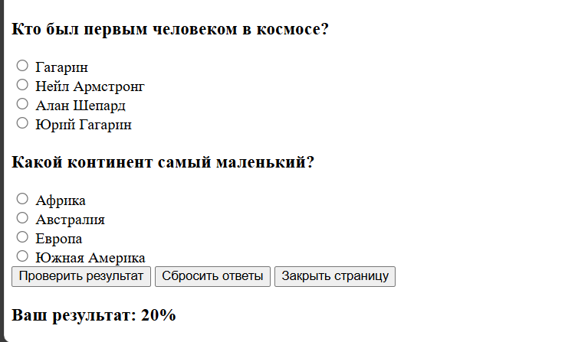
- Результат выполнения пункта 3
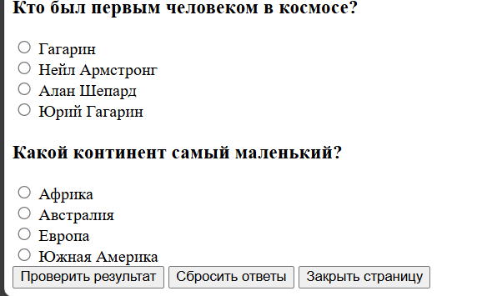
- Результат выполнения пункта 3

  - Сети Петри для 3 пункта

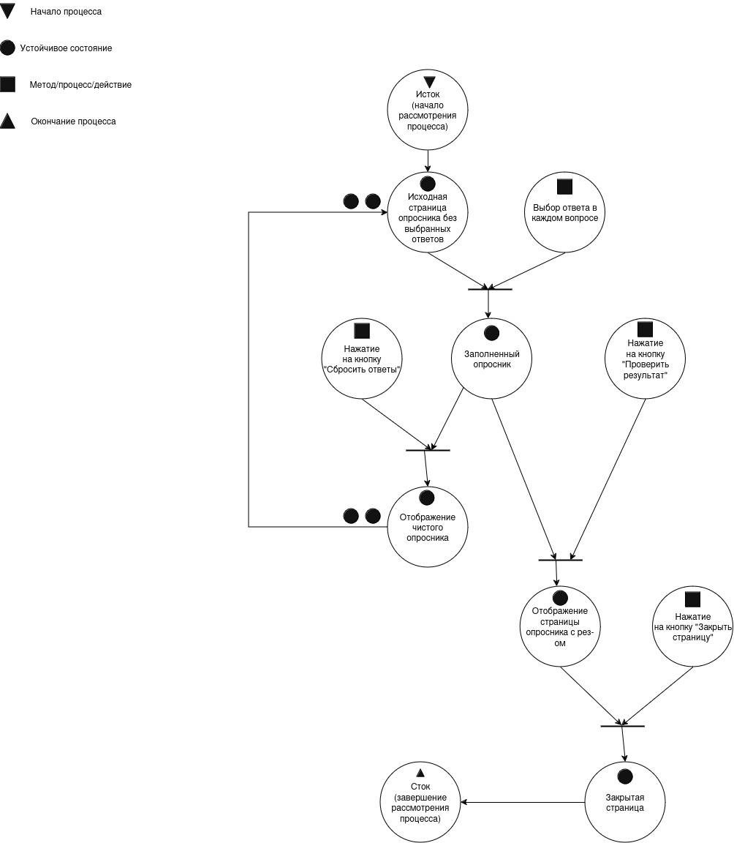
- Сети Петри для 3 пункта

- ПУНКТ 4
  - Код web-приложения
<!DOCTYPE html>
<html lang="ru">
<head>
<meta charset="UTF-8">
<meta name="viewport" content="width=device-width, initial-scale=1.0">
<title>Почтовый адрес</title>
</head>
<body>
<div id="app">
<h1>Введите адрес</h1>

<div v-if="currentStep === 0">
<label for="postalCode">Почтовый индекс:</label>
<input
type="text"
id="postalCode"
v-model="postalCode"
@blur="nextStep"
placeholder="Введите почтовый индекс"
/>
</div>

<div v-if="currentStep === 1">
<label for="city">Город:</label>
<input
type="text"
id="city"
v-model="city"
@blur="nextStep"
placeholder="Введите город"
/>
</div>

<div v-if="currentStep === 2">
<label for="street">Улица:</label>
<input
type="text"
id="street"
v-model="street"
@blur="nextStep"
placeholder="Введите улицу"
/>
</div>

<div v-if="currentStep === 3">
<label for="entrance">Подъезд:</label>
<input
type="text"
id="entrance"
v-model="entrance"
@blur="nextStep"
placeholder="Введите подъезд"
/>
</div>

<div v-if="currentStep === 4">
<label for="floor">Этаж:</label>
<input
type="text"
id="floor"
v-model="floor"
@blur="nextStep"
placeholder="Введите этаж"
/>
</div>

<div v-if="currentStep === 5">
<label for="apartment">Квартира:</label>
<input
type="text"
id="apartment"
v-model="apartment"
@blur="nextStep"
placeholder="Введите квартиру"
/>
</div>

<div v-if="currentStep === 6">
<label for="intercom">Домофон:</label>
<input
type="text"
id="intercom"
v-model="intercom"
@blur="nextStep"
placeholder="Введите домофон"
/>
</div>

<div v-if="currentStep === 7">
<h2>Ваш адрес:</h2>
<p>{{ formattedAddress }}</p>
</div>

<div v-if="currentStep < 7">
<p>Заполняйте поля по очереди.</p>
</div>
</div>

<script src="https://cdn.jsdelivr.net/npm/vue@2"></script>
<script>
new Vue({
el: '#app',
data: {
currentStep: 0,
postalCode: '',
city: '',
street: '',
entrance: '',
floor: '',
apartment: '',
intercom: ''
},
methods: {
nextStep() {
if (this.currentStep < 7) { this.currentStep++; }
}
},
computed: {
formattedAddress() {
const postalCode = this.postalCode || '–';
const city = this.city || '–';
const street = this.street || '–';
const entrance = this.entrance || '–';
const floor = this.floor || '–';
const apartment = this.apartment || '–';
const intercom = this.intercom || '–';
return `${postalCode}, г. ${city}, ул. ${street}, д. ${entrance}, этаж ${floor}, кв. ${apartment}, домофон ${intercom}`;
}
}
});
</script>
</body>
</html>

  - Результат отображения в браузере
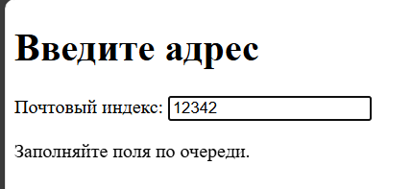
- Результат выполнения пункта 4
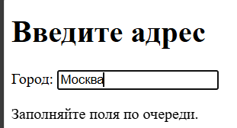
- Результат выполнения пункта 4
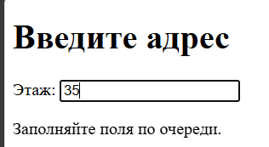
- Результат выполнения пункта 4
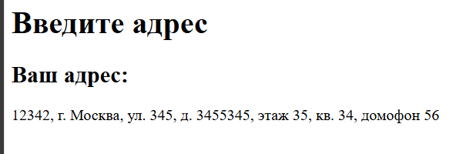
- Результат выполнения пункта 4

  - Сети Петри для 4 пункта
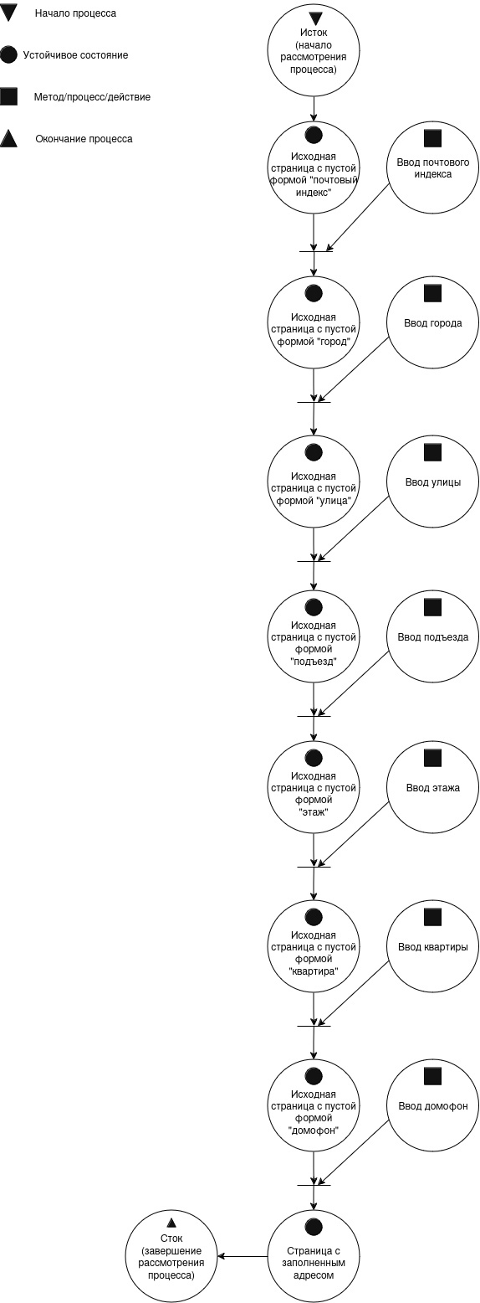
- Сети Петри 4 пункта
- вывод по работе
Мы получили навыки по созданию локальных одностраничных web-приложение под управлением фреймворка Vue.js на языке JavaScript.

